Le suricate

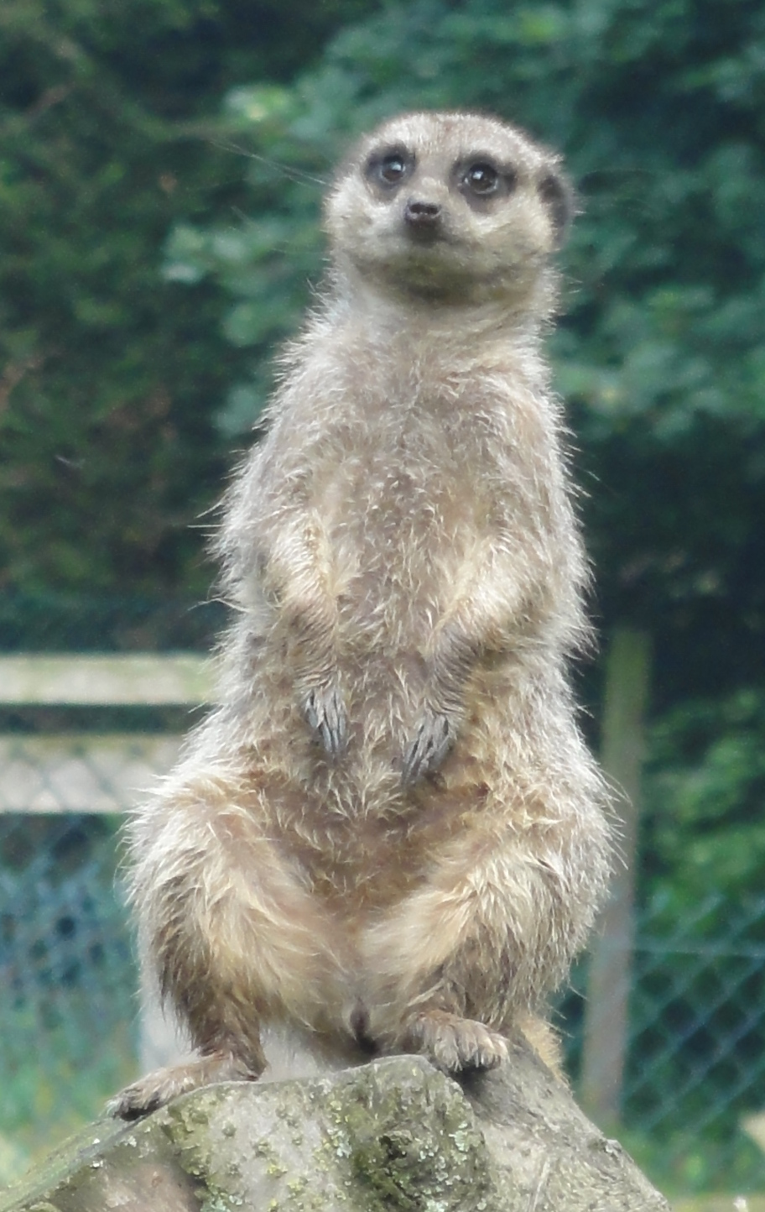
Le suricate mesure de 26 à 38 centimètres Il mange des insectes, des souris, des rats, des oiseaux, des petits reptiles et des bulbes de plantes qu'il trouve dans le sol avec ses griffes.

Le suricate habite en colonies de vingt membres environ, dans des terriers des plaines d'Afrique du sud, au sud du fleuve Orange (Angola, Namibie, Afrique du Sud et sud du Botswana). La mère suricate produit entre 2 et 7 bébés.

Pour chercher leur nourriture, les suricates creusent le sol. Ils ont donc la tête dans le sable et des sentinelles veillent sur le groupe. Ils se dressent sur les pattes arrière pour avoir une bonne vue et ils communiquent par cris pour alerter le groupe des dangers, comme la présence d’oiseaux de proie.

Quand les jeunes ont moins de trois semaines, des individus du groupe restent avec eux au terrier pendant toute la journée. Ces babysitters, qui ne sont pas nécessairement parents des jeunes, ne mangent pas et surveillent le terrier et les jeunes.

Le suricate est brun-gris avec quelques marques sombres sur son dos. Deux particularités importantes : il a une queue très agile qui agit comme une cinquième patte et une vue exceptionnelle.

Les suricates sont immunisés à une grande variété de poisons, des morsures de serpents aux piqûres de scorpions. Les suricates coupent la queue venimeuse des scorpions avant de les manger.

Il fait très chaud dans le désert du Kalahari, alors les parents recouvrent leurs petits de sable pour les protéger du soleil.

Les suricates ne doivent pas boire beaucoup car l’eau est fournie par les insectes et larves qu’ils mangent.

Vocabulaire

claw – g________ (f) soil - ___ (m)
roughly – e__________ burrow – t_________ (m)
river – f________ (m) to dig – c________
sand – s_________ (m) to watch over – v_________ ___
to sit up - __ __________ leg – p________ (f)
bird of prey - ________ __ _____ (m) dark – s________
tail – q________ (f) bite – m__________ (f)
sting – p___________ (f) to cut off – c_________
to cover – r____________ to protect – p____________
provided by - ___________ ___

Questions

1. What does the meerkat eat?
2. How does it find its food?
3. Where does it live?
4. What is a “sentinel” and why are they needed?
5. How do meerkat lookouts get a good view?
6. What is the main predator of meerkats?
7. What does the article say about babysitting?
8. What natural immunisation do meerkats have?
9. What care do they take when eating scorpions?
10. How do parents protect their young from the heat of the desert?
11. Mention one way they obtain water.

Vrai, faux ou pas mentionné?

1. Le suricate habite dans des terriers dans des régions désertiques.
2. Les suricates ne sont jamais mangés par des oiseaux.
3. Le suricate trouve de quoi manger sous le sol.
4. Le suricate pèse environ deux kilos.
5. Le suricate se dresse sur les pattes arrière pour amuser le public.
6. Les suricates font attention quand ils mangent des scorpions.
7. Le suricate a des marques sombres sur le ventre.
8. Les babysitters sont toujours les parents des bébés.
9. Le suricate est capable de voir sur une distance de 500 mètres.
10. Ils crient pour communiquer aux autres.
11. Le suricate a une protection naturelle contre les serpents venimeux ?
12. Les enfants adorent regarder les meerkats.

© frenchteacher.net

